H22
Honda CB1000R Hornet 2008-2011

Montážní kit levá strana: Montážní kit pravá strana:
ID | Popis | Kat.č. | Ks
1 | Ocel. vložka | X2 | 1
2 | Šroub M12x100x1,25 | 911 | 1
3 | Dural. váleček d=15 | 148 | 1
ID | Popis | Kat.č. | Ks
1 | Ocel. vložka | X2 | 1
2 | Šroub M12x100x1,25 | 911 | 1
3 | Dural. váleček d=15 | 148 | 1

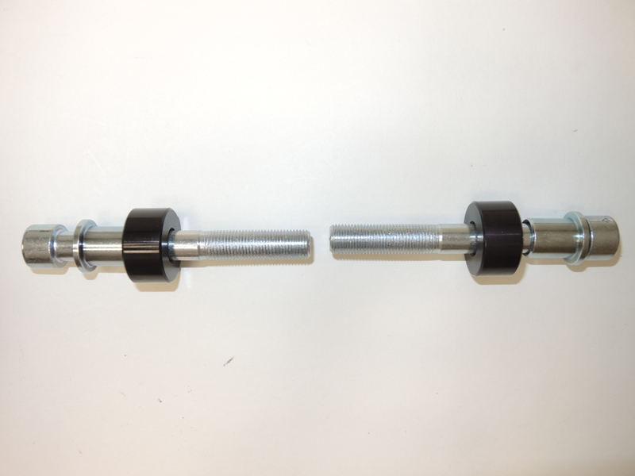

1
1
2
2

3
3

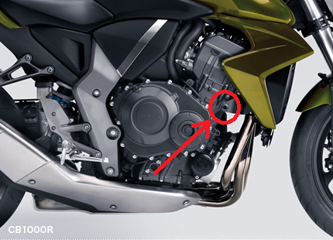

Montáž:

- Montáž levého a pravého protektoru proveďte do uchycení dle výše přiložené fotografie.
- Na oba šrouby navlékněte ocelové vložkyID.1.
- Pod protektor na levou stranu vložte duralový váleček ID.3 a šroubem ID.2 stáhněte.
- Pod protektor na pravou stranu vložte duralový váleček ID.3 a šroubem ID.2 stáhněte.
- Nejdříve dokončete jednu stranu a poté montujte až tu druhou.

Upozornění: Při montáži, doporučujeme použít lepidlo na závity (modré barvy).

